武汉市名校期末卷
一、填一填。(9题5分，其余每题2分，共27分)
1．口算25＋20，先算( )＋( )＝( )，再算( )＋( )＝( )。
2．数位顺序表中，从右边起，第一位是( )位，第( )位是百位。
3．5个十和9个一组成的数是( )，它在( )和( )的中间。
4．写出三个十位比个位少2的两位数( )、( )、( )。
5．12比9多( )，( )比40多7。
6．在37、49、53、98、61这几个数中，最接近50的数是( )。
把它们按从大到小的顺序排一排。
( )＞( )＞( )＞( )＞( )
7．把一个正方形对折，可以折成两个完全一样的( )形或( )形。
8．按规律填空。
(1) 7 11 15 19 ( ) ( ) ( )
(2) 1 2 4 7 ( ) ( ) ( )
9．35＋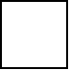＝38 －60＝6 ＋10＝40
72－＝80－10 30＋＝30－
10.
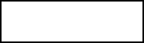盖住了5个珠子，其中有( )个，( )个。
11．换一换。
(1) 一张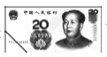可以换( )张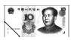，或者换( )张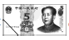。
(2) ( )张和( )张合起来是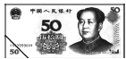。
12．36块饼干，8块装一盒，可以装( )盒，还剩( )块。
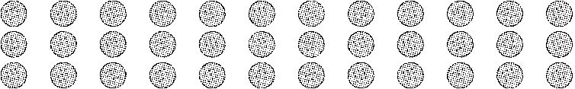
二、辨一辨。(对的画“√”，错的画“×”)(每题1分，共5分)
1．读数和写数都要从高位起。 ( )
2．6个一和3个十组成的数是63。 ( )
3．35－20－5和35－(20－5)的得数相同。 ( )
4．用两个三角形可以拼成一个平行四边形。 ( )
5．用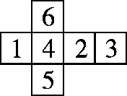折成一个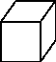，则“1”的对面是“3”。 ( )
三、选一选。(把正确答案的序号填在括号里)(每题2分，共10分)
1．至少要( )个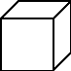，才能拼成一个大的正方体。
① 4 ② 6 ③ 8
2．用4个在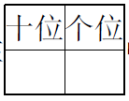中摆，其中摆出的最大两位数是( )。
① 13 ② 22 ③ 40
3．篮球的价钱是( )元。
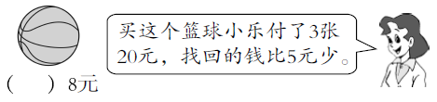
① 48 ② 58 ③ 68
4．学校图书室新购进30本故事书，购进的科技书比故事书多得多，文艺书比故事书少一些。购进科技书( )本，文艺书( )本。
① 25 ② 38 ③ 95
5．小静和她的4个同学，每人折8朵纸花，他们一共折了( )朵花。
① 12 ② 32 ③ 40
四、计算挑战。(共28分)
1．看谁算得又对又快。(每题1分，共14分)
34＋8＝ 73－5＝ 68－30＝ 52＋4＝
26＋40＝ 93－40＝ 50＋16＝ 8＋45＝
8＋8＋6＝ 13－4＋7＝ 20－(4＋5)＝
6＋40＋20＝ 37＋8－5＝ 20＋(50＋8)＝
2．在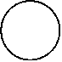里填上“＞”“＜”或“＝”。(每题1分，共6分)
30＋1256－10 52＋766－8
40＋3090－20 20角1元5角
7角＋6角2元－7角 1元3角2元
3．算一算，填一填。(每空1分，共8分)
(1) 32连续加8 32 ( )( )( )( )
(2) 80连续减7 80 ( )( )( )( )
五、走进生活，解决问题。(每题6分，共3 0分)
1．小明和小强一共做了18个三角形，其中有5个是黄色的，小强做了8个。小明做了多少个？

2．超市有35箱“未来星”牛奶，第一天卖了20箱，第二天卖了10箱。还剩多少箱？(用带小括号的方法解答)

3．下面是两个同学投飞镖的情况，谁的得分多？多多少分？
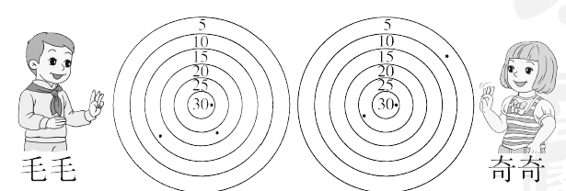

4. 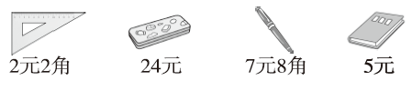
(1) 买一把三角尺和一支钢笔，一个用( )钱。
(2) 一本笔记本比一支钢笔便宜多少钱？

(3) 奇奇带了15元钱，他想买上面两样学习用品，够买哪两样？花了多少钱？

5. 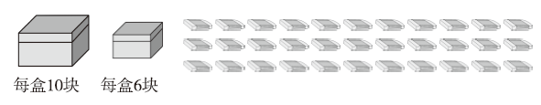
(1)一共有多少块橡皮？

(2)把这些橡皮装满一大盒后，剩下的橡皮可以装满几小盒？

答案
一、1．20 20 40 40 5 45 2．个 三 3．59 58 60
4．13 24 35(答案不唯一) 5．3 47
6．49 98 61 53 49 37 7．三角 长方
8．(1) 23 27 31
(2) 11 16 22 [点拨] 逐次＋1、＋2、＋3、＋4、＋5……。
9．3 66 30 2 0 0 [点拨] 最后一题两个方框中只能填0。
10．3 2
11．(1) 2 4 (2) 2 1 [点拨] 答案不唯一。
12．4 4
二、1.√ 2.× 3.× 4.× 5.×
三、1.③ 2.③ 3.② 4.③ ① 5.③
四、1．42 68 38 56 66 53 66 53 22 16 11 66 40 78
2．＜ ＞ ＝ ＞ ＝ ＜
3．(1) 40 48 56 64 (2) 73 66 59 52
五、1．18－8＝10(个) 口答：小明做了10个。
2．35－(20＋10)＝5(箱) 口答：还剩5箱。
[点拨] 用总箱数减去两天共卖的箱数，就一定用上了“小括号”。
3．毛毛：30＋20＋15＝65(分) 奇奇：30＋25＋5＝60(分)
65－60＝5(分) 口答：毛毛的得分多，多5分。
4．(1) 10元
(2) 7元8角－5元＝2元8角
口答：一本笔记本比一支钢笔便宜2元8角钱。
(3) 7元8角＋5元＝12元8角
口答：够买钢笔和笔记本，花了12元8角钱。
(答案不唯一)
5．(1) 11＋11＋11＝33(块)
口答：一共有33块橡皮。
(2) 33－10＝23(块)
23－6－6－6＝5(块)
口答：剩下的橡皮可以装满3小盒。

